THIẾT KẾ KIẾN TRÚC HỆ THỐNG
Task 2.3 – Thiết kế kiến trúc hệ thống
Tên dự án | Phần mềm Quản lý Hợp đồng/Hồ sơ Tích hợp Dashboard Dữ liệu cho Ngân hàng/Tài chính
Hạng mục | Thiết kế kiến trúc hệ thống
Mã công việc | Task 2.3
Thời gian dự án | 04/09/2026 – 30/10/2026
Kiến trúc | Modular Monolith – ASP.NET Core Web API

1. Mục đích thiết kế
Tài liệu này mô tả kiến trúc tổng thể của Phần mềm Quản lý Hợp đồng/Hồ sơ Tích hợp Dashboard Dữ liệu cho Ngân hàng/Tài chính. Mục tiêu là xác định các thành phần chính, trách nhiệm của từng thành phần và cách các thành phần trao đổi dữ liệu với nhau.
Kiến trúc được thiết kế phù hợp với quy mô nhóm 5 sinh viên và thời gian thực hiện 8 tuần, đồng thời bảo đảm hệ thống có cấu trúc rõ ràng, dễ phát triển, kiểm thử và triển khai.

2. Kiến trúc tổng thể
Hệ thống sử dụng kiến trúc Modular Monolith với luồng xử lý chính:
ReactJS → ASP.NET Core Web API → Controller → Service → Entity Framework Core → SQL Server
Các thành phần hỗ trợ gồm JWT Authentication/Authorization/RBAC và Swagger/OpenAPI. Frontend không truy cập trực tiếp vào SQL Server mà trao đổi dữ liệu thông qua Web API.

3. Sơ đồ kiến trúc hệ thống
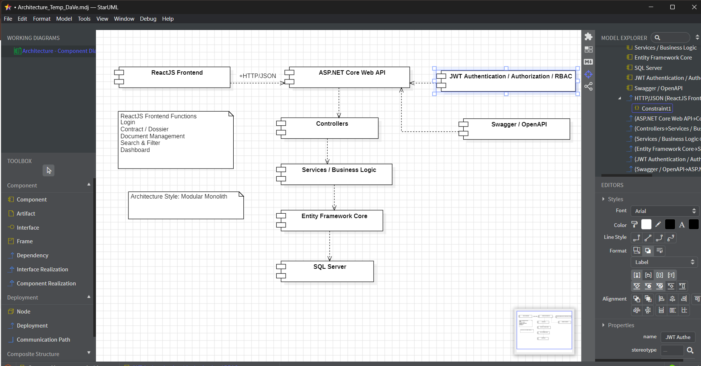
Hình 1. Component Diagram – Kiến trúc hệ thống được thiết kế bằng StarUML

4. Mô hình kiến trúc Modular Monolith
Backend được triển khai dưới dạng một ứng dụng ASP.NET Core Web API duy nhất, nhưng được phân chia thành các lớp có trách nhiệm rõ ràng. Các lớp chính gồm Controllers, Services/Business Logic, Data/Entity Framework Core, Models, DTOs và Authentication/Authorization.
Cách tổ chức này phù hợp với dự án sinh viên vì giảm độ phức tạp triển khai so với Microservices nhưng vẫn giữ được sự phân tách trách nhiệm giữa các thành phần.

5. Mô tả các thành phần
5.1. ReactJS Frontend
Thành phần giao diện phía người dùng. ReactJS hiển thị giao diện, nhận thao tác người dùng, gửi HTTP Request đến Backend, nhận Response và hiển thị dữ liệu. Frontend không truy cập trực tiếp SQL Server.
Các chức năng MVP liên quan gồm đăng nhập, quản lý hợp đồng/hồ sơ, quản lý tài liệu, tìm kiếm/lọc và Dashboard.
5.2. ASP.NET Core Web API
Backend chính của hệ thống, chịu trách nhiệm tiếp nhận HTTP Request, xác thực, phân quyền, xử lý nghiệp vụ và trả HTTP Response cho Frontend.
5.3. Controllers
Tiếp nhận HTTP Request, nhận dữ liệu từ Body/Route/Query, gọi Service tương ứng và trả HTTP Response. Controller không nên chứa nhiều logic nghiệp vụ.
5.4. Services / Business Logic
Xử lý các quy tắc nghiệp vụ của hệ thống, ví dụ kiểm tra đăng nhập, xử lý hợp đồng, tài liệu và dữ liệu thống kê Dashboard.
5.5. Entity Framework Core
Đóng vai trò ORM giữa ASP.NET Core và SQL Server; thực hiện truy vấn, thêm, sửa, xóa dữ liệu và quản lý quan hệ Entity.
5.6. SQL Server
Lưu trữ dữ liệu hệ thống. Các nhóm dữ liệu chính dự kiến gồm Roles, Users, Contracts và Documents.
5.7. JWT Authentication / Authorization / RBAC
JWT được sử dụng để xác thực người dùng sau đăng nhập. RBAC kiểm soát quyền truy cập theo vai trò Admin, Manager và Employee.
5.8. Swagger / OpenAPI
Dùng để mô tả, kiểm thử và theo dõi các API Backend, đồng thời hỗ trợ giao tiếp giữa Backend, Frontend và Tester.

6. Luồng xử lý Request
1. ReactJS gửi HTTP Request.
2. ASP.NET Core Web API tiếp nhận Request.
3. Authentication kiểm tra JWT đối với API yêu cầu đăng nhập.
4. Authorization kiểm tra Role/Permission.
5. Controller tiếp nhận và điều phối Request.
6. Controller gọi Service.
7. Service xử lý nghiệp vụ.
8. Entity Framework Core truy cập SQL Server.
9. SQL Server trả dữ liệu.
10. Service xử lý kết quả và Controller trả HTTP Response.
11. ReactJS nhận và hiển thị kết quả.

7. Luồng đăng nhập và JWT
Người dùng nhập Username và Password trên ReactJS. Frontend gửi POST /api/auth/login đến AuthController. AuthService kiểm tra tài khoản trong SQL Server và xác thực mật khẩu. Nếu hợp lệ, Backend tạo JWT và trả token về Frontend. Frontend sử dụng token trong Header 'Authorization: Bearer <JWT_TOKEN>' khi gọi các API yêu cầu xác thực.

8. Phân quyền RBAC
Vai trò | Mô tả
Admin | Quản lý hệ thống và người dùng theo phạm vi được cấp.
Manager | Quản lý và theo dõi dữ liệu nghiệp vụ theo quyền được cấp.
Employee | Thực hiện các chức năng nghiệp vụ được cấp quyền.

9. Cấu trúc Backend dự kiến
QLHopDongHoSo.API/
├── Controllers/
├── Data/
├── DTOs/
├── Models/
├── Services/
├── Migrations/
├── Program.cs
├── appsettings.json
└── appsettings.Development.json

10. Công nghệ sử dụng
Thành phần | Công nghệ
Frontend | ReactJS
Backend | ASP.NET Core Web API / C#
ORM | Entity Framework Core
Database | Microsoft SQL Server
Authentication | JWT
Authorization | Role-Based Access Control
API Documentation | Swagger / OpenAPI
Source Control | Git / GitHub
API Testing | Postman / Swagger
Container | Docker
CI/CD | GitHub Actions

11. Phạm vi kiến trúc
Kiến trúc tập trung vào các chức năng thuộc MVP:
- Đăng nhập và phân quyền.
- Quản lý hợp đồng/hồ sơ.
- Quản lý tài liệu liên quan.
- Tìm kiếm, lọc và phân trang.
- Dashboard thống kê.
- API Backend, kiểm thử, Docker/CI/CD và triển khai.
Các nội dung sau không thuộc phạm vi MVP:
- Tích hợp Core Banking thực tế.
- AI/ML và OCR.
- Ký số.
- MFA/OTP/SSO/LDAP.
- Workflow phê duyệt nhiều cấp.
- Microservices và Kubernetes.
- Tích hợp Google Drive/OneDrive.
- Triển khai vào hệ thống ngân hàng thực tế.

12. Lý do lựa chọn kiến trúc
Phù hợp với nhóm 5 người: Một Backend duy nhất giúp giảm chi phí quản lý và phối hợp giữa các thành viên.
Phù hợp thời gian 8 tuần: Modular Monolith có độ phức tạp triển khai thấp hơn Microservices và phù hợp phạm vi môn học.
Dễ phát triển và kiểm thử: Controller, Service và Data được phân tách rõ ràng.
Có khả năng mở rộng: Các module có thể tiếp tục được tổ chức độc lập khi hệ thống mở rộng trong tương lai.

13. Các nội dung ngoài phạm vi
Thiết kế này không bao gồm Core Banking thực tế, AI/ML, OCR, ký số, MFA/OTP/SSO/LDAP, workflow phê duyệt nhiều cấp, Microservices, Kubernetes, Google Drive/OneDrive hoặc triển khai vào hệ thống ngân hàng thực tế.

14. Kết luận
Kiến trúc được lựa chọn là Modular Monolith sử dụng ASP.NET Core Web API, ReactJS và SQL Server. Luồng xử lý chính là ReactJS → ASP.NET Core Web API → Controller → Service → Entity Framework Core → SQL Server. JWT được sử dụng cho xác thực và RBAC cho phân quyền. Swagger/OpenAPI hỗ trợ mô tả và kiểm thử API. Kiến trúc đáp ứng phạm vi MVP và phù hợp với quy mô nhóm 5 sinh viên trong thời gian 8 tuần.

